云仓培训
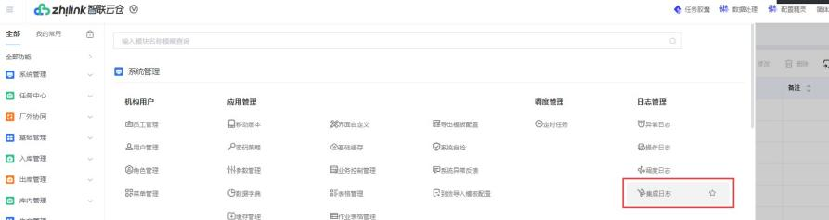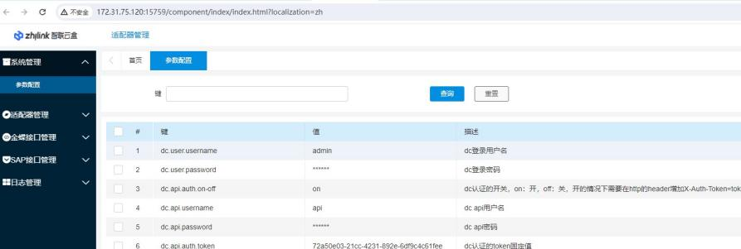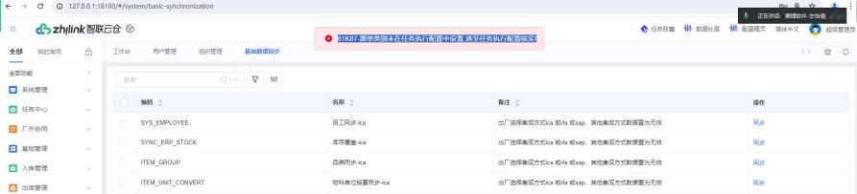
基础数据
任务引擎
入库业务
出库业务
库内业务
任务管理业务
云盒
集成日志
测试环境端口：
15749(
配套云仓测试区环境端口
8180)
正式环境端口：
15748(
配套云仓正式区环境端口
18180)
密码：
digiwin_zhilink
业务场景
基础数据
组织档案
集团：
E10-
数据

库名称
；
T100&TopGP-
集团编码；金蝶
-
无作用，随意维
护
组织：
E10-
工厂；
T100&TopGP-
据点；金蝶
-
组织
任务引擎
因为原先设计时，集团、组织是通过任务引擎获取的，虽然当前集团组
织数据源逻辑改为从组织档案获取，但确认同步的逻辑还是会校验任务
引擎是否有配置，故建议同步数据前，先配置任务引擎
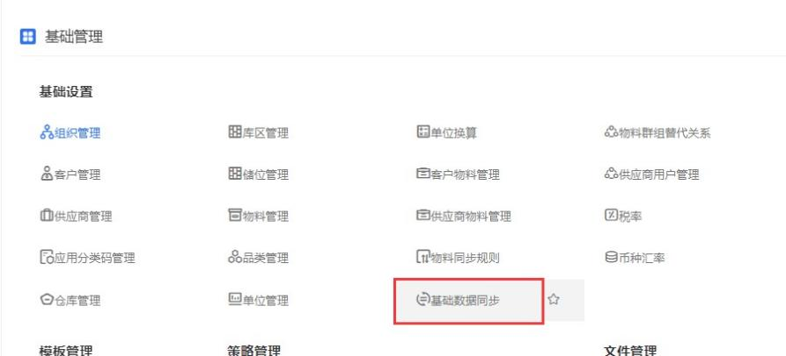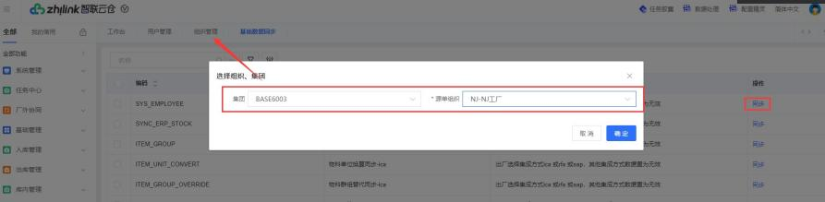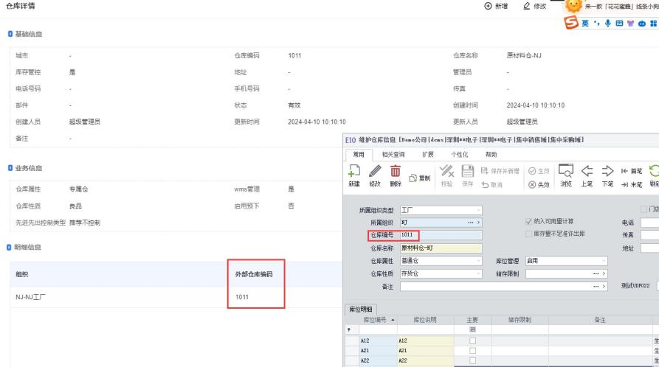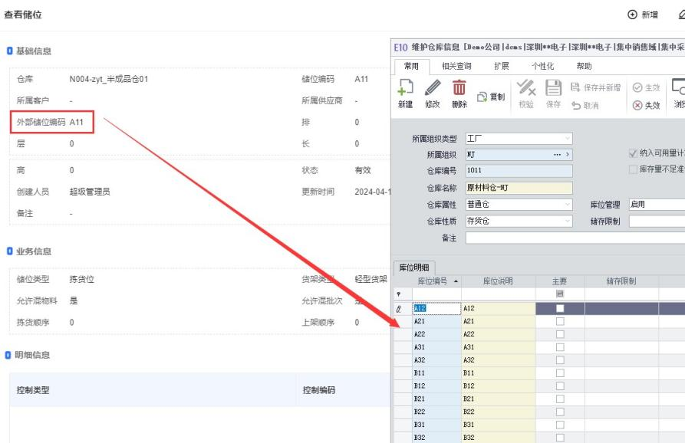
基础数据同步
①
进入基础数据同步作业，同步基础数据
②
点击同步按钮，弹窗展示集团、组织，下拉选择组织档案已经维护好
的集团组织
③
基础数据同步
1
）仓库
2
）储位
3
）物料
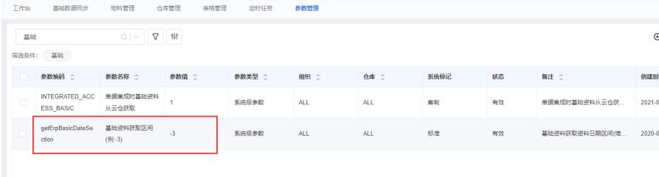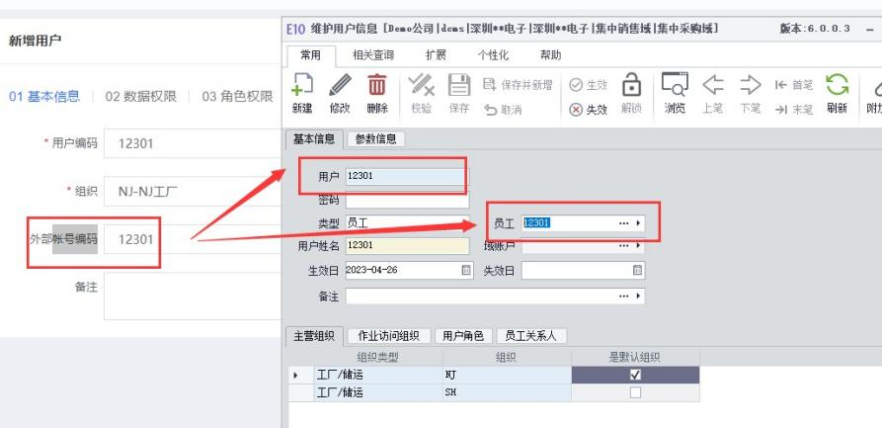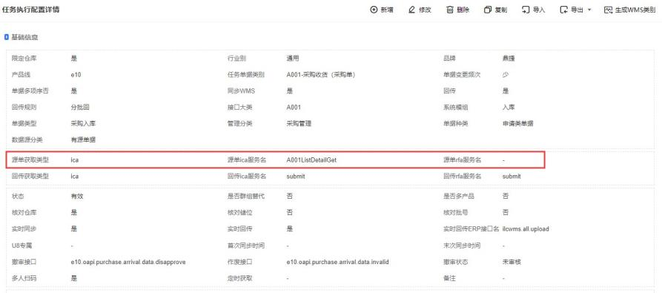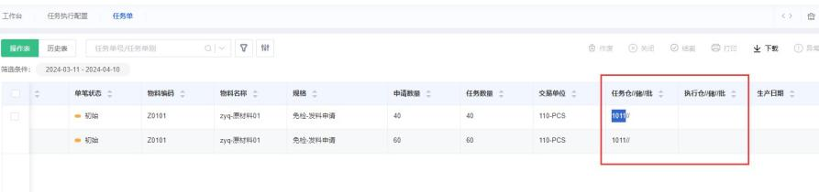
基础元素
条码规则
批次规则
物料同步规则
物料同步
④
参数
&
定时任务
参数：基础资料获取区间
(
例
:-3)
，设置定时任务同步基础资料时的获
取时间区间范围；手工同步时为全量同步，不受该参数影响
⑤
用户管理：（建议
ERP
的用户编码与
ERP
的员工编码一致）
任务管理
第三方系统任务获取
任务引擎
任务单
下载：根据选择的组织
+
单别获取【任务执行配置】中的源单下载方
式及源单下载服务，调用云盒对应服务手工下载
ERP
单据
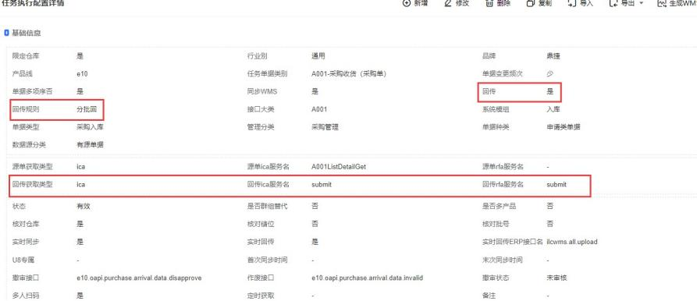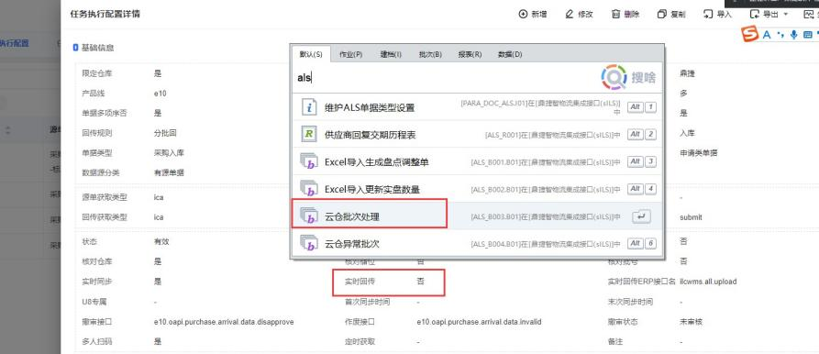
申请数量：一般情况下与单据数据一致，针对收货入库场景，由于
采购流程会因为质检中断，可入库数量受质检是否合格影响，故引
入申请数量为到货单质检合格数量，单据数量为到货单到货数量
单据数量：单据指定的业务数量
任务仓储批：任务单在
ERP
时可能有维护仓储批数据，云仓将仓储批
接入任务单
执行仓储批：控制云仓在进行业务出入库时，是否需按任务仓储批
严格执行，受【任务执行配置】的核对仓储批影响
云仓账务数据回传第三方系统
任务引擎
回传：是代表执行实时提交模式；否代表执行调度提交模式
实时模式：
APP
作业提交：
①
产生云仓
10-
初始状态回执单
②
调用
ICA
服务，写入中间表数据
③
调用接口，生成
ERP
单据，并将生成结果返回
WMSAPP
端
④
返回成功，
WMS
更新回执单状态
30-
已完成并更新目的单
号；返回失败，
WMS
删除回执单数据
异步模式：云仓先过账，后续抛转
ERP
中间表，由
ERP
批次处理接
口，批量定时处理
①
提交后产生
WMS10-
初始状态回执单
②
手工抛转
/
定时任务调用
ICA
服务抛转
10-
初始回执单至
ERP
中间
表
③
ERP
启用定时处理接口，定时批量处理中间表数据
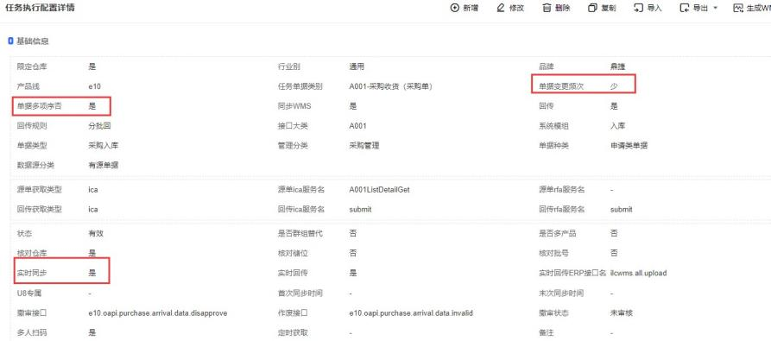
④
手工抛转
/
定时任务获取
15-
进行中状态回执单时间戳，匹配
ERP
中间表处理结果
⑤
中间表处理完成，更新回执单状态
30-
已完成且回写目的单
号；中间表处理失败，
ERP
继续执行（执行上限），回执单状态
保持不变，仍然是
15
回执单
异常处理
明细删除：针对
10-
初始、
15-
进行中回执单数据，删除抛转明
细，并还原
WMS
库存账务数据（一般异步场景使用）
撤销过账：针对
30-
已完成回执单，可同步撤销
ERP
及
WMS
双边的
账务单号，并还原
WMS
库存账务数据
到货业务（采购收货）
任务引擎
单据多项序：更多应用于采购订单场景等有子单身业务
单据变更频次：针对采购订单存在
ERP
频繁变更场景时，实时更新云仓
任务单明细。注：仅针对极简流程和合并收货流程适用
实时同步：
ERP
单据未下载到云仓，但现场人员已使用单号检索任务
时，系统自动按单号寻找启用实时同步的任务执行配置，自动下载单据
合并收货
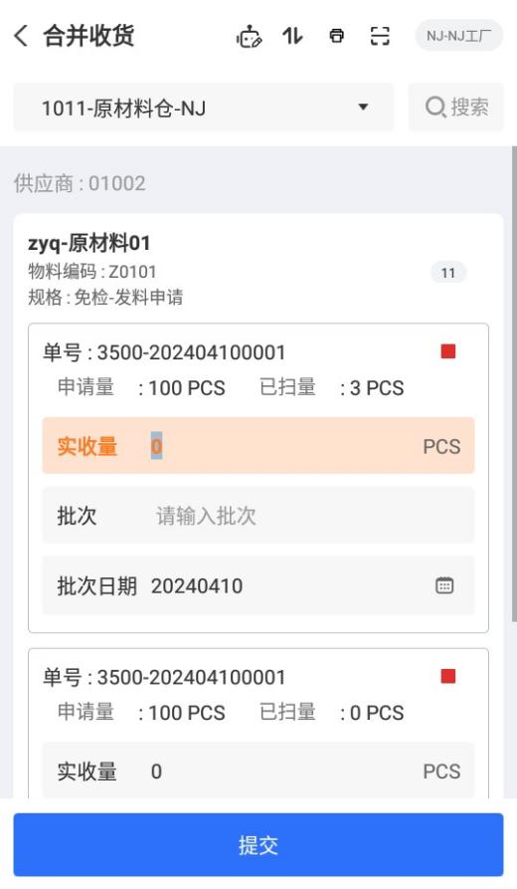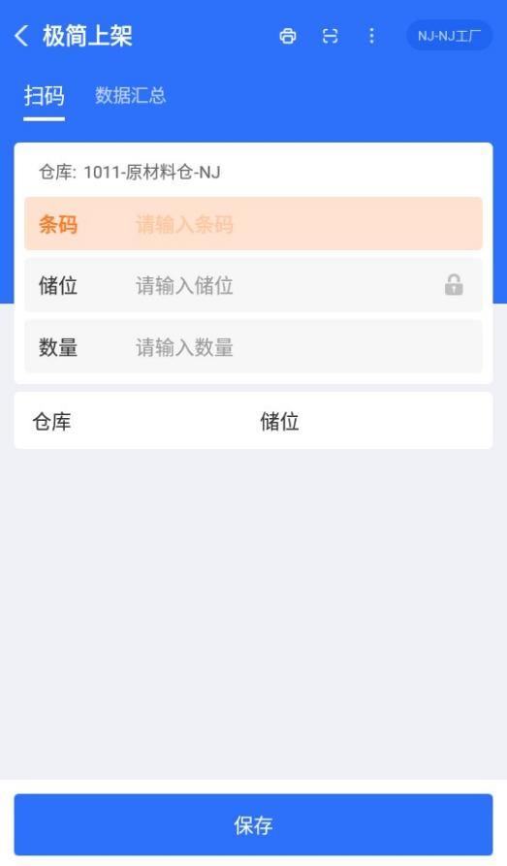质检业务（IQC）：云仓提供与鼎捷系ERP集成的质检作业；非鼎捷系ERP，需至
ERP
完成质检
入库业务（到货入库）
极简上架
出库业务（采购仓退）
调拨业务（一阶段调拨）
库内业务
配置精灵
盘点业务厂外协同消息引擎专业技能数据库
适配器SQL Linux命令模板
以上内容整理于 幕布文档

